Работу подготовила Суханова Таисия 3 в

***«Счастливый человек»***

**Рождённые в года глухие**

**Пути не помнят своего.**

**Мы – дети страшных лет России –**

**Забыть не в силах ничего.**

А.Блок

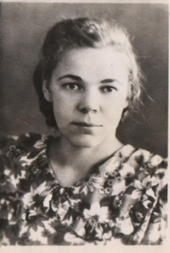 Искренняя, ласковая, милая,

С нежной и доверчивой душой,

Она такая славная, красивая,

Словно лучик солнца золотой.

Пусть и ей судьба подарит радость,

Пусть её исполнится мечта,

Что б она цвела и улыбалась

И была счастливою всегда!!!

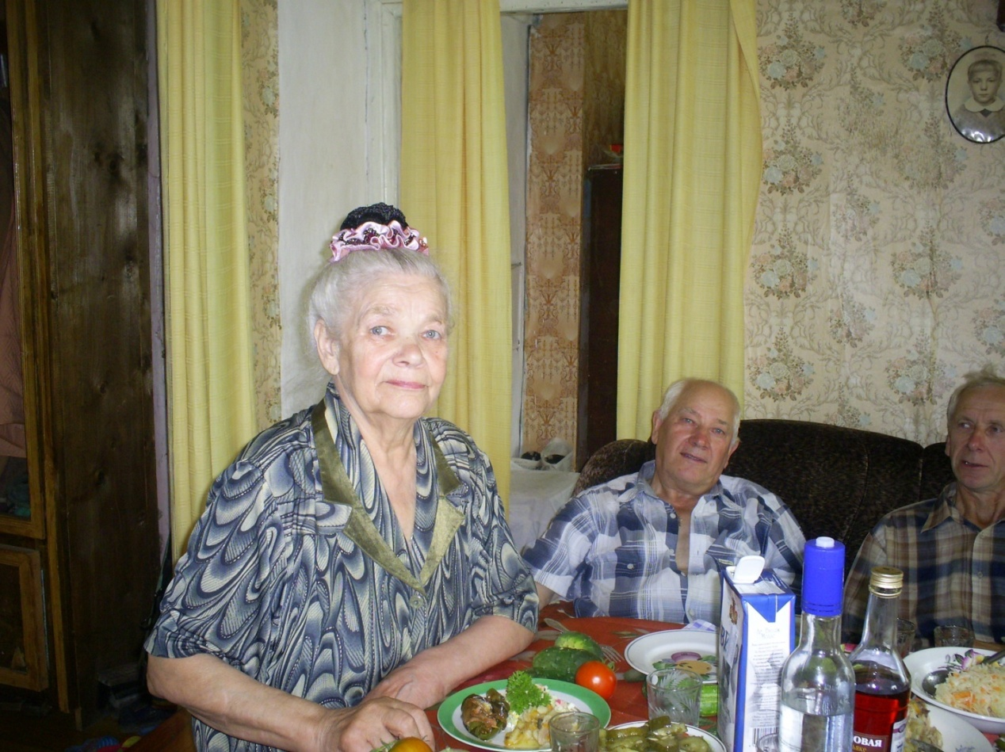

**Как вишни переспелые, глаза,**

**В них искорки лукавые таятся,**

**Взгляд нежный чист и светел, как**

**роса,**

**В глаза такие хочется влюбляться.**

**2008 год**

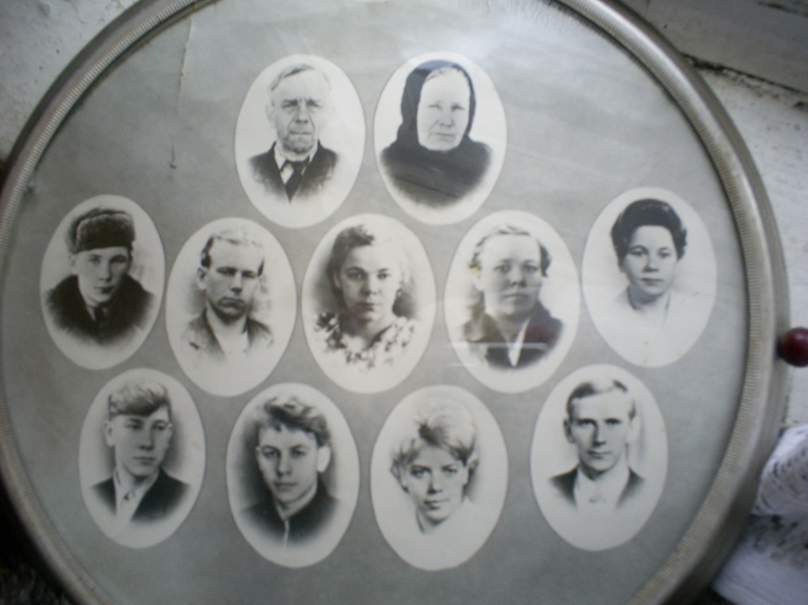

Родилась Вера Александровна в деревне Сырнево, в многодетной и дружной семье Ираиды Сергеевны и Александра Фёдоровича Кучиных 15 августа 1930 года. В семье она была третьим ребёнком. Самый старший – Виталий, родился в 1926 году. Второй брат –.Николай, он родился 9 мая 1928 года. Сейчас, когда его уже нет на этом свете, празднуя День Победы, родственники отмечают и его день рождения, вспоминая всех, кого нет рядом; о том трудном, но незабываемом времени До начала Великой Отечественной войны в семье Кучиных родились Алевтина (в 1932 году), Шурик (в 1934 году, но умер, не дожив до годика), Фаина (в 1937 году), Александр (в 1939 году). В трудное военное время старшие братья Веры Александровны работали в колхозе, а ей досталась уборка, уход за скотом, забота о меньших братьях и сёстрах. Несмотря на столь трудное время, Кучины, чтобы прокормить большую семью, в своем хозяйстве имели двух коров, большой огород.

Семья большая, трудолюбивая. Заготавливали грибы и ягоды на всю зиму. Вот за счёт этого и жили все семьи… Трудно было, конечно же, трудно…

Сырнево той далёкой поры – это небольшая, но богатая деревня. Здесь был колхоз «Крестьянка», маслобойка. На маслозаводе делали масло, сыр. Может, поэтому и деревня такое название носила. Хозяйство насчитывало 10 коров. Работали все: родители, да и сама Вера Александровна со своими братьями и сёстрами. Сеяли лён, пололи, теребили, сами перерабатывали …

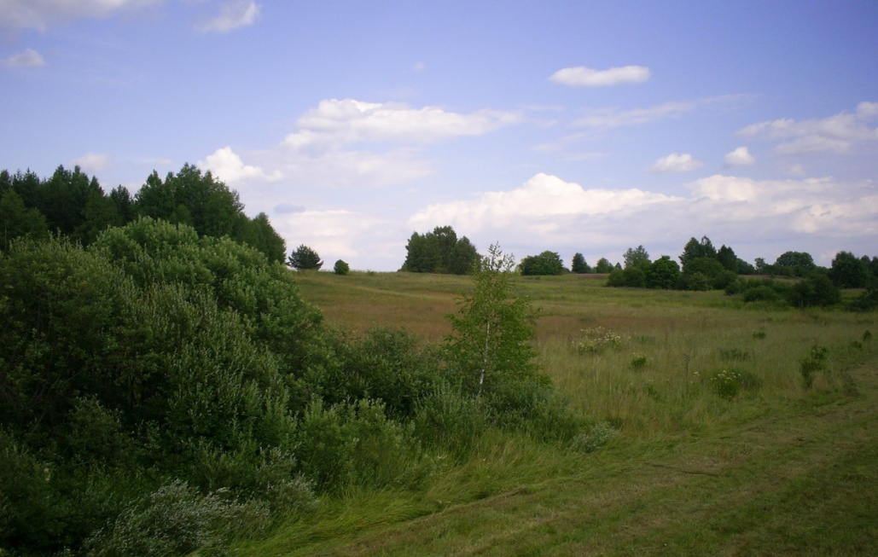

**Сырнево в наши дни**

Что такое работа, Вера Александровна знала уже с ранних лет. В двенадцатилетнем возрасте она косила самостоятельно. Многие удивлялись её трудолюбию, но работа для Веры Александровны – это одно удовольствие. Бывало так: что косила она намного лучше других мужчин и этим она, конечно же, гордилась.

**Все люди мирно жили,**

**тихо.**

**Труд отдавали Родине**

**сполна.**

**Июньский гром раздался**

**лихом –**

**Пришла нежданная война.**

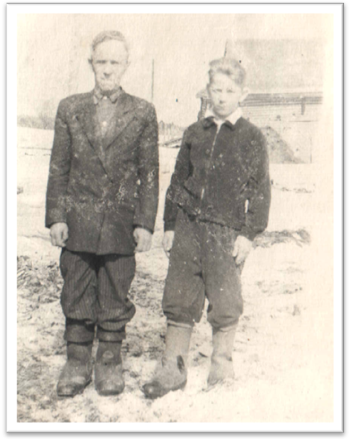Несмотря на страдания, боль в сердце, переживания за своих родных и близких, жизнь продолжалась. Люди продолжали работать. В это невыносимо трудное, жестокое военное время в семье Кучиных в феврале 1942 года родился Владимир. Отец ушел на фронт, не дождавшись рождения сына.

**Я видела женщин: плуг тянули**

**дружно,**

**Тогда мужскою не была вина,**

**Кормить детей голодных было**

**нужно**

**Мужей не возвратила им война.**

Даже во время войны работа не стояла на месте. Ираида Сергеевна вместе со своими детьми работала не покладая рук. А тем временем Вера Александровна оставалась дома за старшую. Старшего брата призвали в Армию. Было тяжело всем, даже ей, но о своих трудностях Вера Александровна никому не говорила.

**Отец и старший сын**

**Война продлилась долгие четыре,**

**Казалось, что прошло уж десять лет,**

**Мы, как о счастье, думали о мире**

**И ждали с нетерпением побед!**

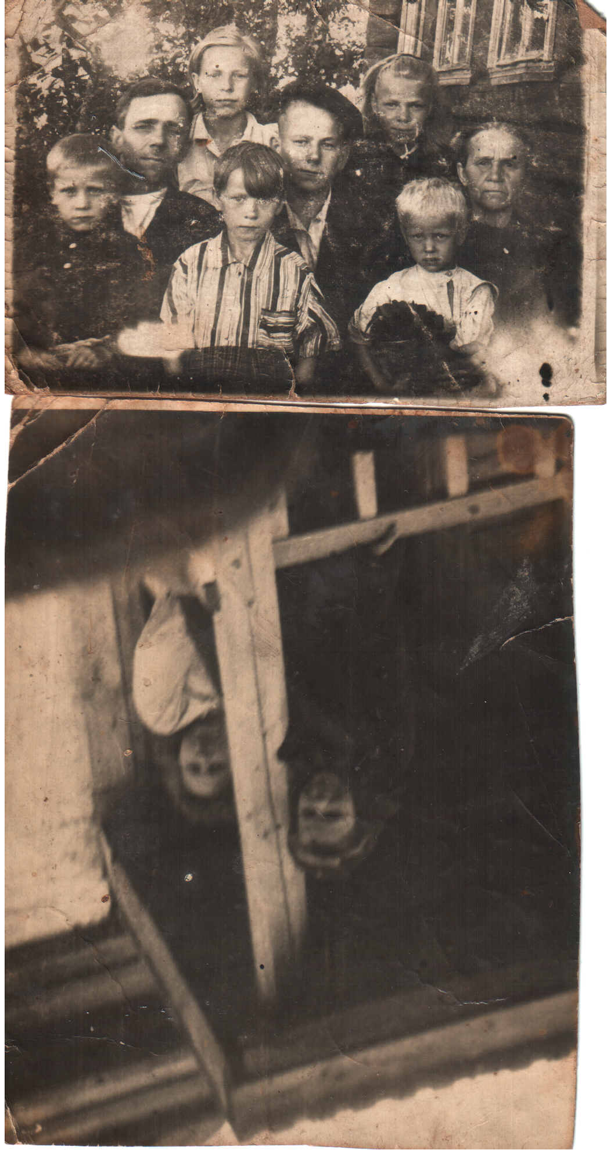 В 1945 году вернулся с войны отец, который, будучи контуженным, попал в плен, бежал. Победу встретил в Будапеште.

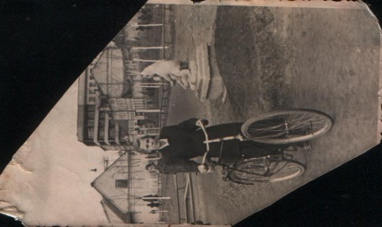 В послевоенное время в 1946 году у Веры Александровны родилась сестра Ангелина, а в 1949 - брат Борис.

**1945 год Семейное фото**

**(Мама и сын Виталий на работе)**

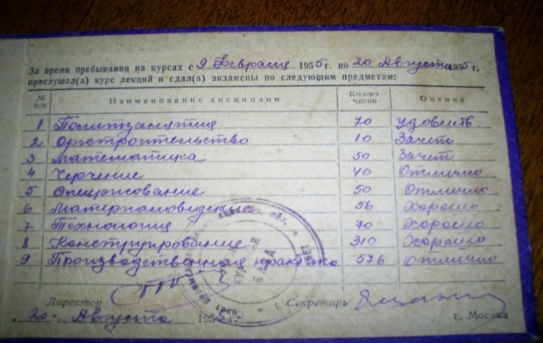Через некоторое время отец увёз дочь в город Родники к тёте. Там она работала на ткацкой фабрике. Потом Вера Александровна уехала к тёте в Иваново и стала работать на обувной фабрике.

**В Иванове**

С образованием в 1,5 года, а имея справку о 7- летнем образовании, обучалась на курсах закройщика верхней женской одежды.

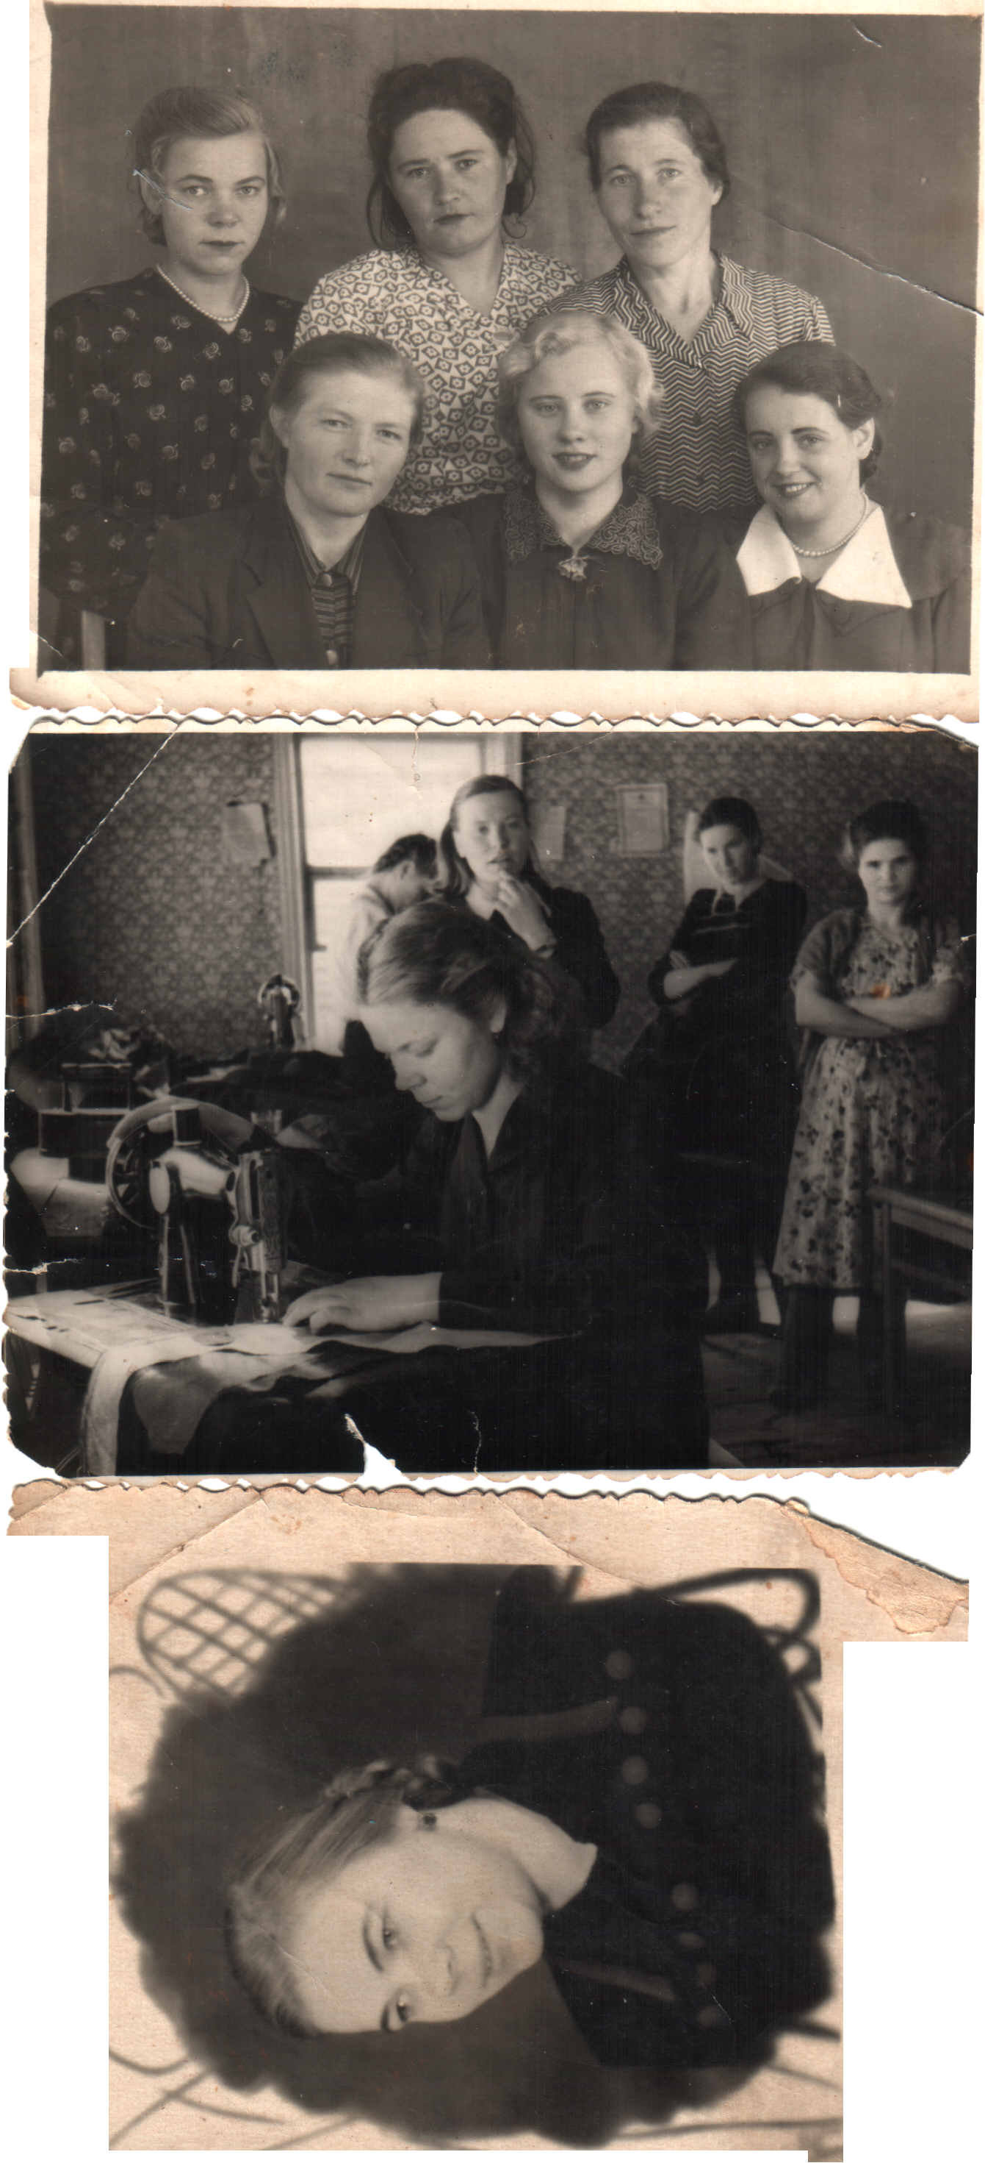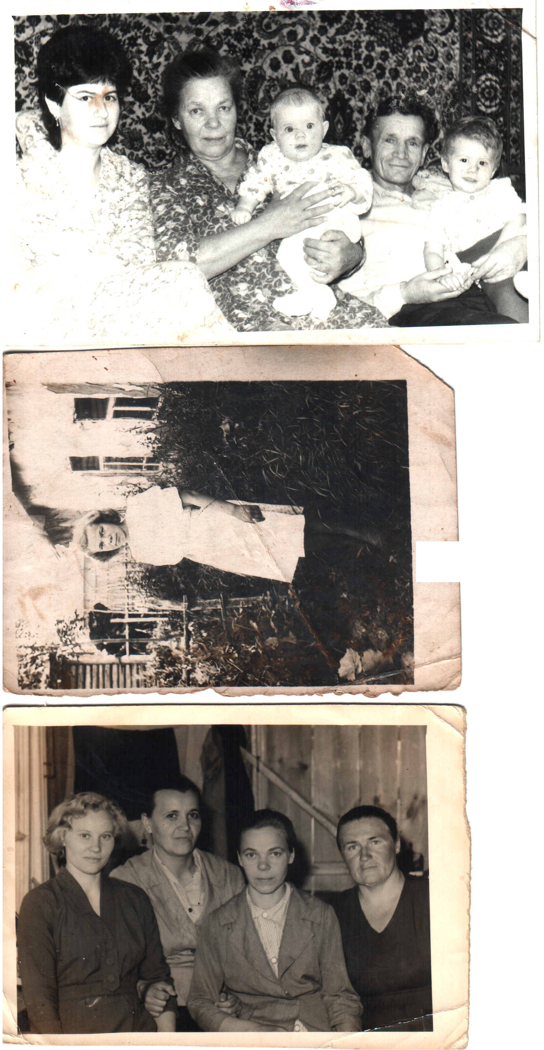

**В швейной мастерской**

И в 1954 году Вера Александровна вернулась на свою малую родину. 10 лет работала портнихой, шила на заказ для односельчан, а также всей семье и родным. Приучила к этому ремеслу свою дочь. Затем проработала 20 лет инструктором по труду в Игодовском доме интернате, и до сих пор обеспечаемые интересуются её здоровьем. Не забыли Верочку.

На пенсию пошла из совхоза «Игодовский», где работала дояркой на ферме. Трудовой стаж 48 лет.

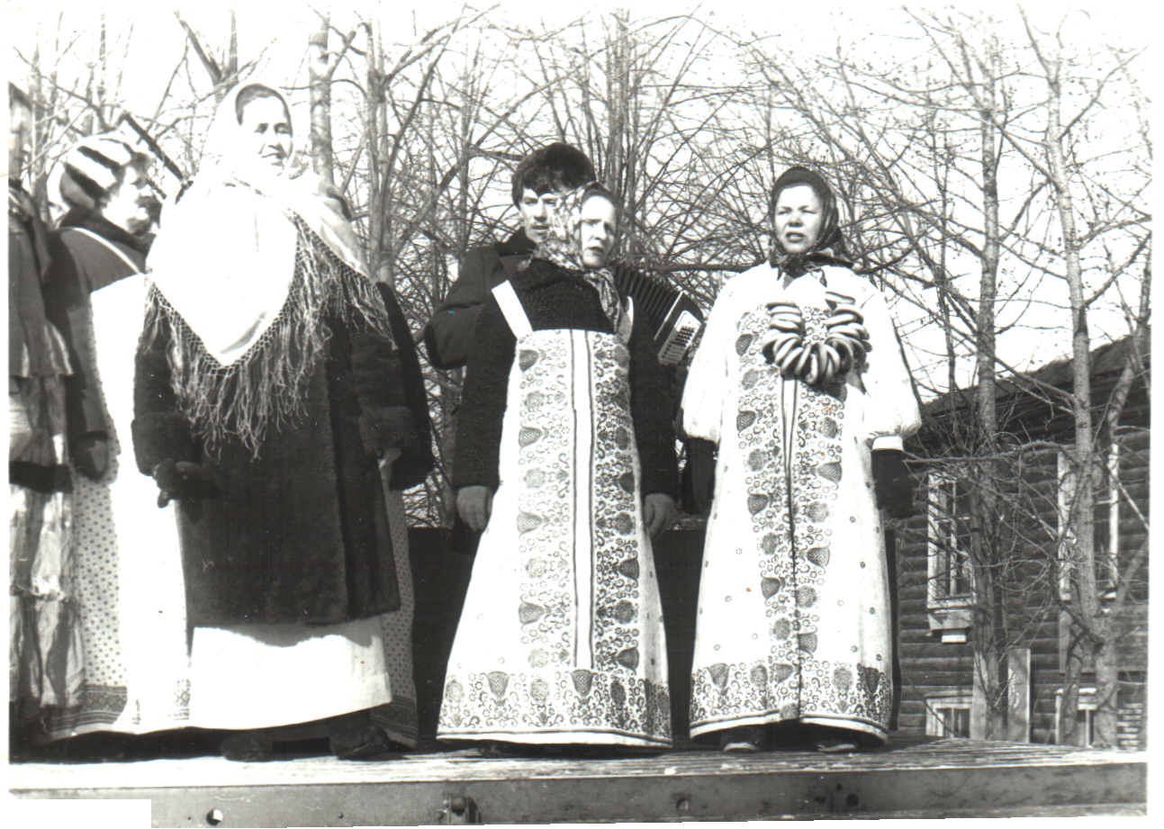

Вера Александровна – весёлый, жизнерадостный человек. Народ на селе жил весело, задорно благодаря организаторам и участникам художественной самодеятельности.

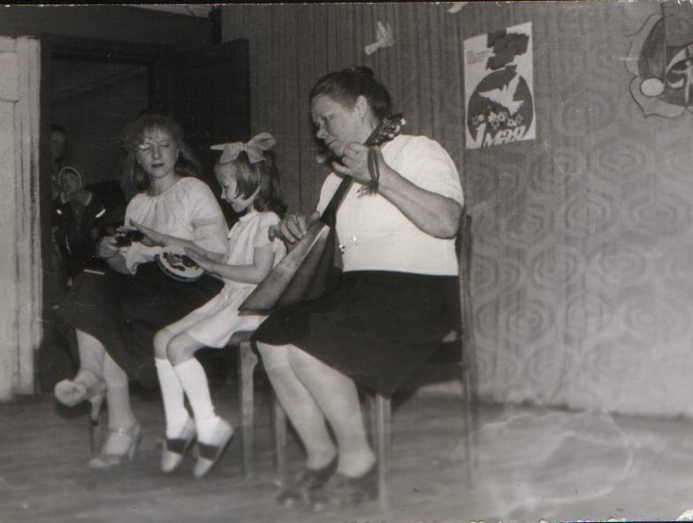

Выступала Вера Александровна часто и на сцене в клубе: пела, плясала, играла на балалайке, вовлекая свою дочь Надю и внучку Любу.

**Трио «Вера, Надежда, Любовь»**

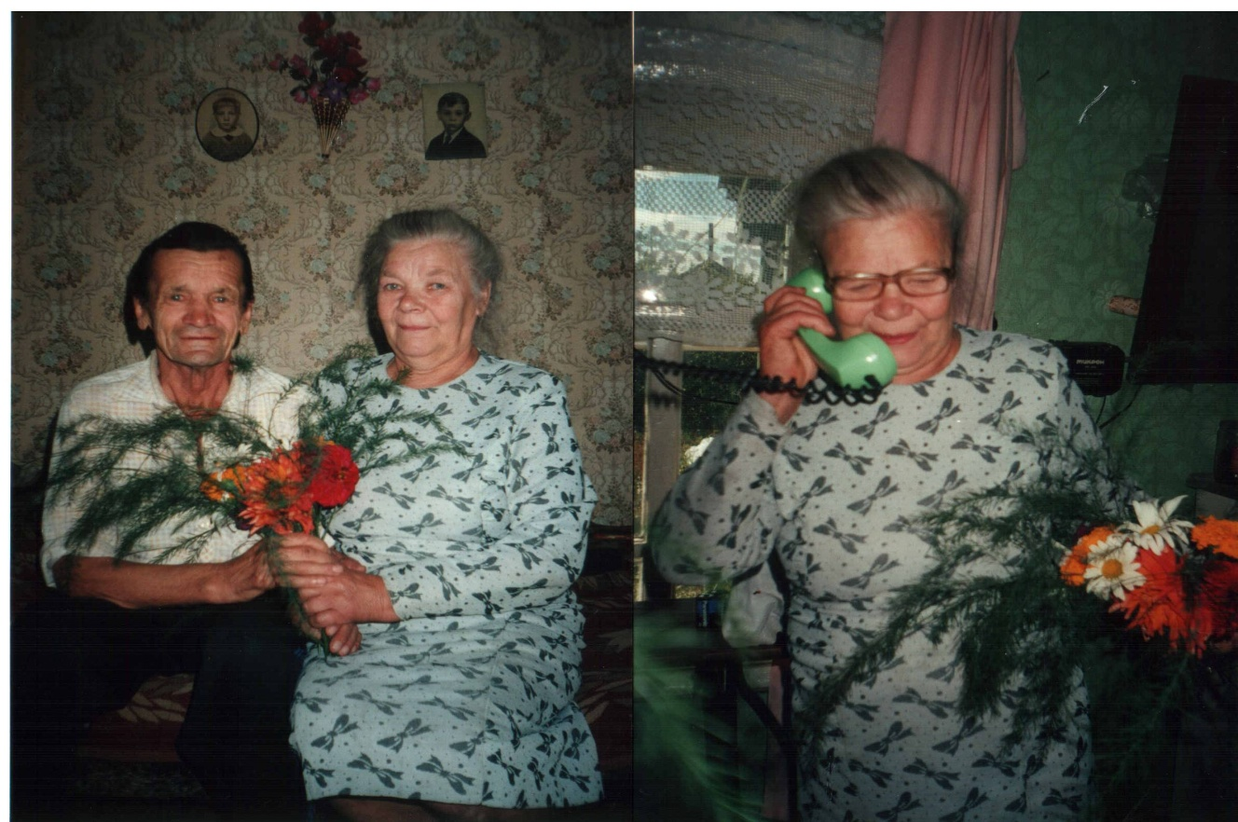

В 1960 году Вера Александровна вышла замуж за Арефьева Александра Ивановича, построили свой дом, посадили сад, прожили вместе почти 43 года, а в 2003 году овдовела.

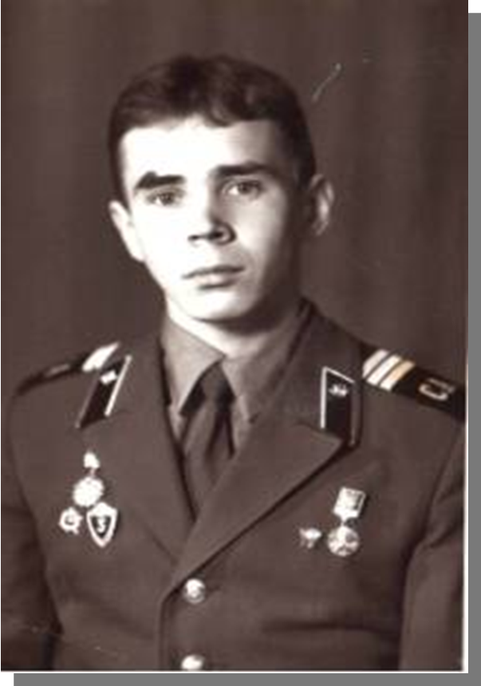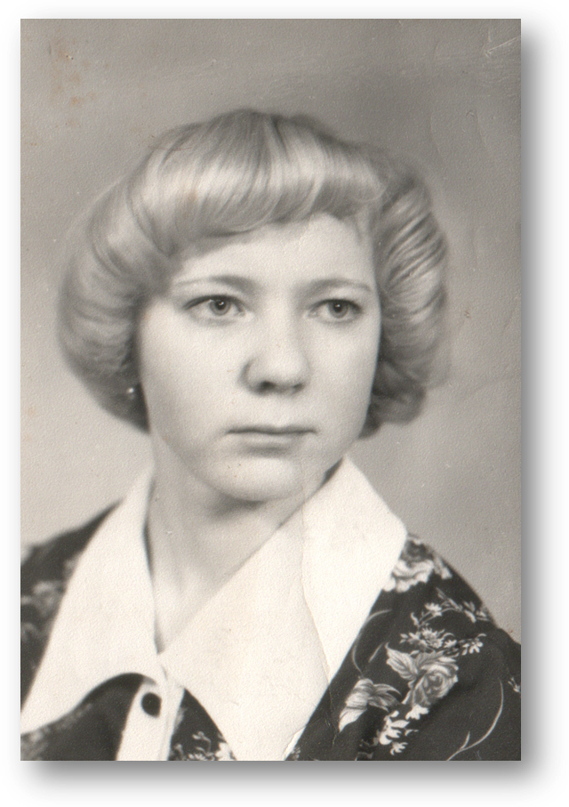

У Веры Александровны и Александра Ивановича двое детей: Надежда и Владимир. Дочь живет в родном селе, сын с семьёй в Санкт – Петербурге. В детях воспитывались доброта, отзывчивость, ответственность, трудолюбие. Все эти качества пригодились им в жизни.

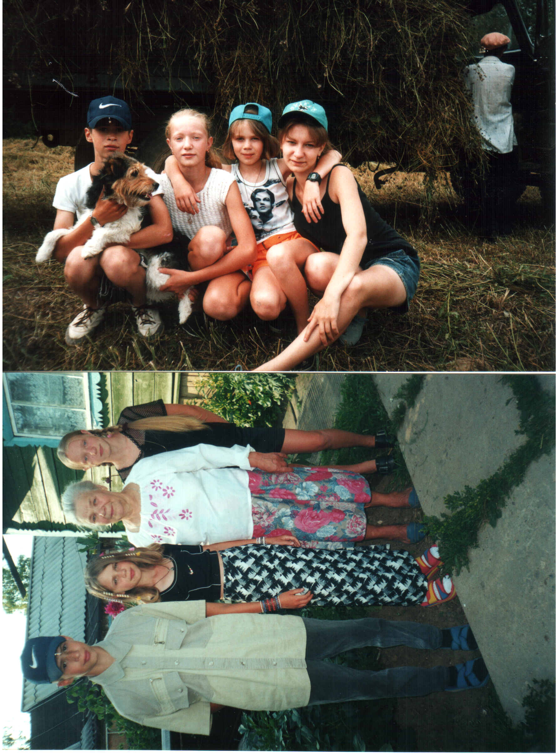

Четверо внуков, с детства приобщённых к труду, помощников родителям и бабушке.

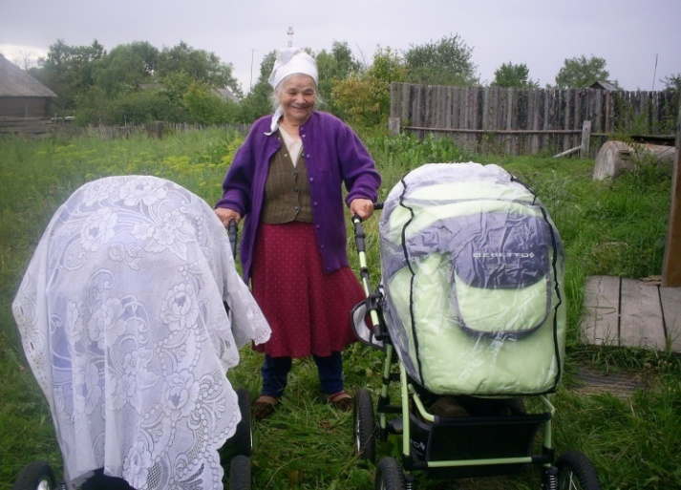

А летом (в июне 2009 г.) у Веры Александровны родились два правнука.

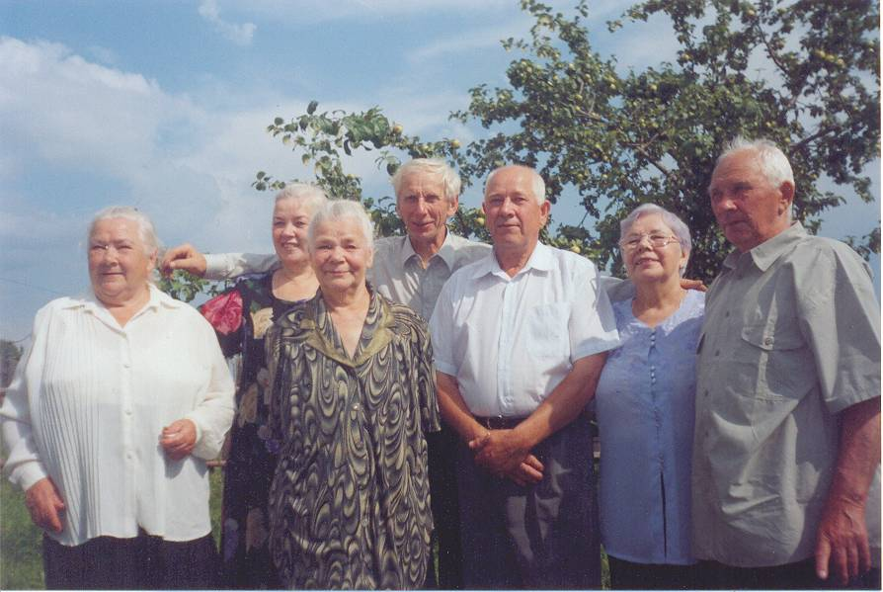

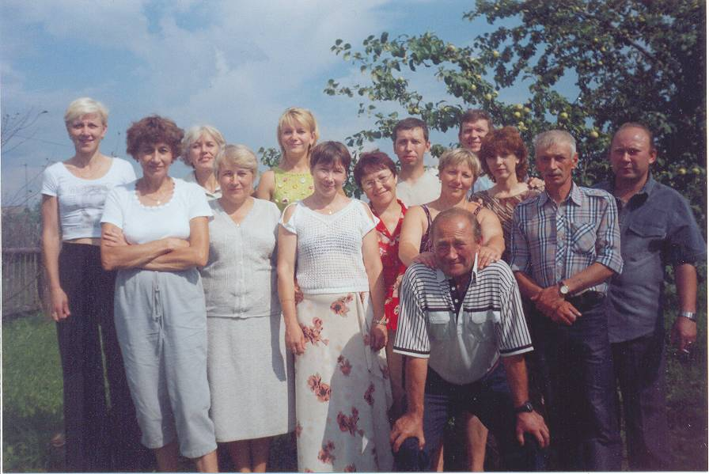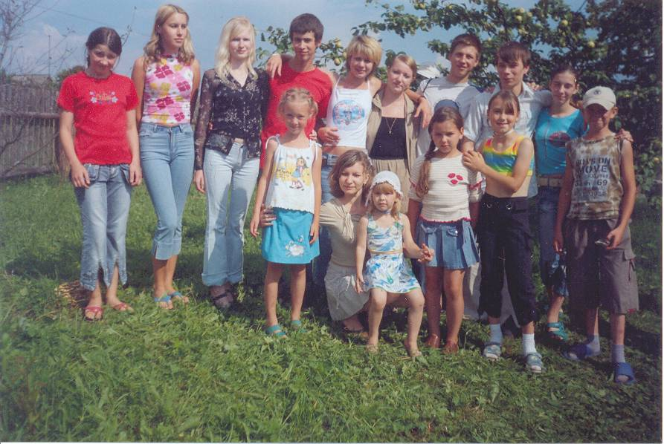 Спустя годы, многое изменилось, но что осталось прежним – это любовь, забота и уважение к своим родным и близким. Семья Кучиных большая и дружная. Из поколения в поколение передаются такие качества как преданность, верность и поддержка, которые первоначально их заложили Ираида Сергеевна и Александр Фёдорович.

Все члены этой семьи всегда стараются быть вместе: на праздниках, семейных традициях, событиях. Их семья – это единое целое!

На 100 летний юбилей родителей собрались четыре поколения.

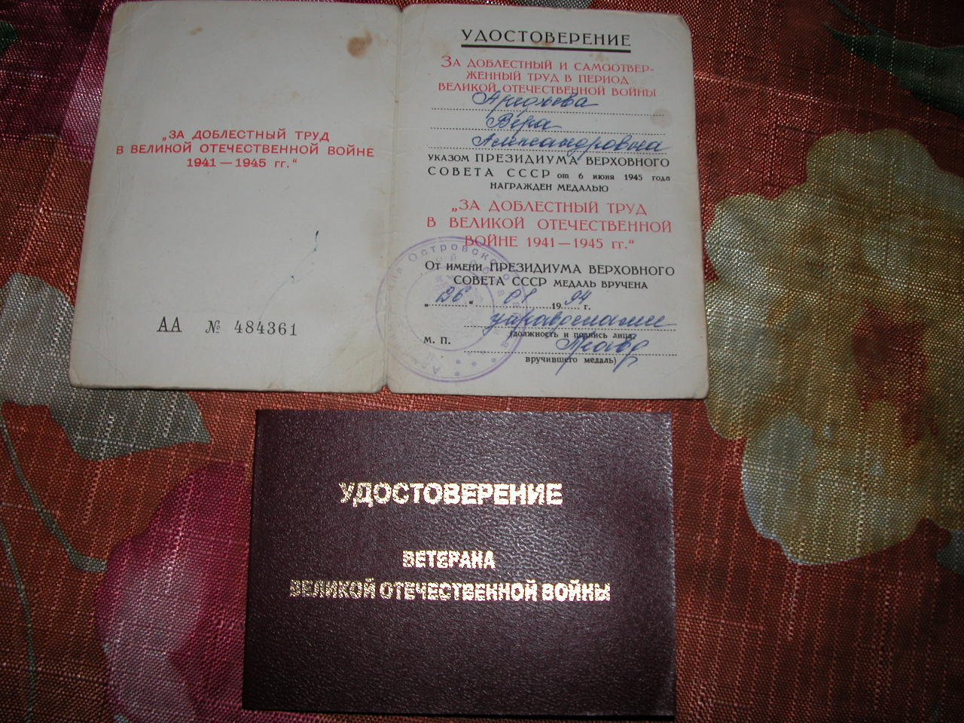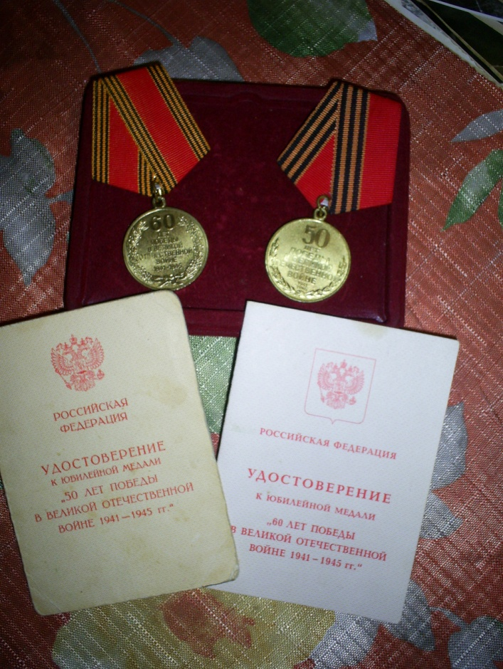

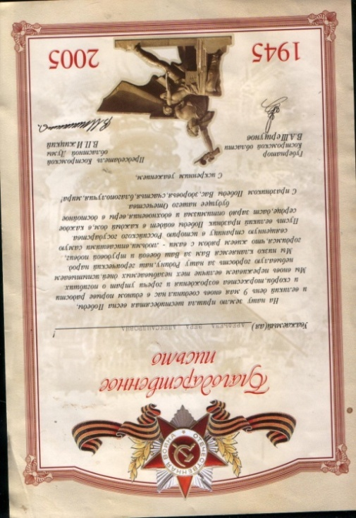

Как участник трудового фронта, в день празднования Дня Победы, Вера Александровна получает поздравления от президента РФ, губернатора области.

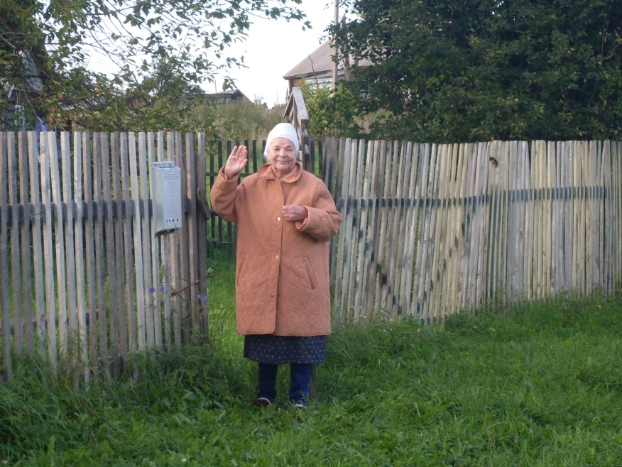

Прожила Вера Александровна 84 года, ни разу ни о чём не пожалела. «Я самый счастливый человек на свете!» – с улыбкой и радостью говорит Вера Александровна. «Мне повезло во всём: у меня прекрасная семья: дети, внуки и даже правнуки, прекрасная родня: сёстры и братья, друзья, которые никогда меня не покидают. Всё прекрасно! Я счастлива, я счастлива!!!»

**Счастье – превозмочь почёт и славу,**

**Радуясь, что в свой недолгий век.**

**Каждый год, по чести и по праву**

**Жил между людьми, как человек.**